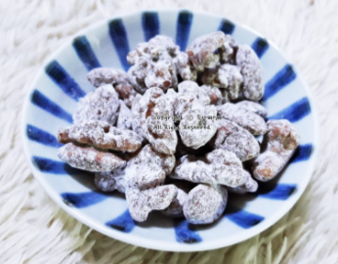

* 커피땅콩
* 요리재료  
  - 견과류 3주먹

- 커피믹스 2개

- 설탕 2T

- 물 150ml

- 슈가파우더 3T

* 만드는 법  
  ① 팬에 물과 커피믹스, 설탕을 넣고 끓여줍니다.  
  ② 물이 끓으면 견과류를 넣어주고 물이 없어지면 불을 끄고 계속 섞어줍니다.

견과류를 식히고 난 뒤 봉지에 견과류와 슈가파우더를 넣고 잘 섞어줍니다.

* 칼로리 : 300 kcal
* 조리시간 : 10분

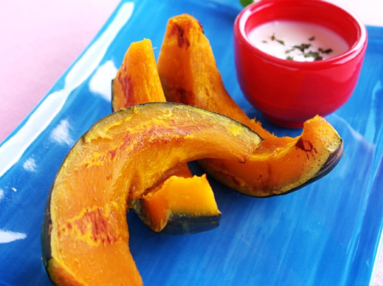

* 단호박 구이
* 요리재료

- 단호박 1/4개

* 만드는 법  
  ① 단호박은 깨끗이 닦은 후 껍질째 모양대로 3cm 두께로 썬다.  
  ② 오븐 팬에 단호박을 올리고 180˚C로 예열된 오븐에서 15분간 굽는다. 중간에 뒤집어 준다.
* Tip. 요구르트에 꿀을 섞은 소스와 함께 상에 내면 더욱 고소한 단호박구이를 즐길 수 있다.
* 칼로리 : 75 kcal
* 조리시간 : 20분

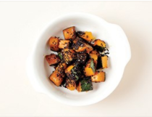

* 단호박맛탕
* 요리재료  
  - 단호박 1/4컵

- 꿀 1큰술

- 검은깨 1큰술

- 식용유 1큰술

* 만드는 법  
  ① 단호박은 깨끗이 씻은 후 숟가락으로 씨를 긁어낸다.   
  ② 사방 2cm 크기로 썬다. 달군 팬에 식용유, 단호박을 넣어 중간 불에서 젓가락으로 뒤집어가며 5분간 굽는다.  
  ③ 뚜껑을 덮고 중약 불로 줄여 3~4분간 젓가락으로 찔렀을 때 쉽게 들어갈 때까지 찌듯이 굽는다. 이때 중간중간 팬을 흔들어 섞는다.. .

불을 끄고 뚜껑을 열어 팬에서 그대로 한 김 식힌 후 꿀을 넣어 버무린다.

불을 끄고 뚜껑을 열어 팬에서 그대로 한 김 식힌 후 꿀을 넣어 버무린다.

* 칼로리 : 380 kcal
* 조리시간 : 30분

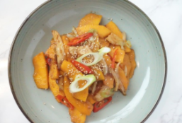

* 단호박볶음
* 요리재료  
  - 단호박 1/4개

- 새송이버섯 1개

- 대파 1/4개

- 양파 1/4개

- 홍고추 1개

- 깨 약간

- 진간장 1T

- 소금약간

-후추약갼

-다진마늘 1T

* 만드는 법  
  ① 단호박은 껍질을 벗기고 얇게 썰고 새송이는 얇게 양파는 채 썰고, 홍고추와 대파는 어슷썰어 준비합니다.  
  ② 팬에 기름을 두르고 단호박, 새송이버섯, 대파, 양파, 다진 마늘을 넣고 볶아줍니다.  
  ③ 진간장, 소금, 후추를 넣어 간을 하고 다 볶아지면 깨를 뿌려 마무리 합니다.
* 칼로리 : 166 kcal
* 조리시간 : 25분

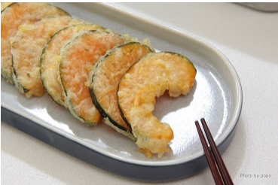

* 단호박튀김
* 요리재료  
  - 미니단호박 1개

- 녹말가루 3큰술

- 튀김가루

- 탄산수(또는 물) 1컵

* 만드는 법  
  ① 단호박은 4등분하여 씨를 제거하고 적당한 두께로 잘라줍니다.  
  ② 비닐에 단호박, 튀김가루를 넣고 흔들어 잘 섞어줍니다.  
  ③ 녹말가루, 튀김가루 2/3컵, 탄산수를 넣어 반죽을 만든 뒤 단호박을 넣어줍니다.

달궈진 기름에 바삭하게 튀겨줍니다.

* 칼로리 : 250 kcal
* 조리시간 : 20분